Umwelt im Unterricht
www.umwelt-im-unterricht.de

Arbeitsmaterial (Grundschule)
Spurensuche: Was wir mithilfe von Satelliten über die Erde lernen können (Variante für Fortgeschrittene)
Rodungen im Regenwald, die Ausbreitung von Städten, der Rückgang von Gletschern: Satellitenbilder können zeigen, wie wir die Umwelt verändern. Die Materialien enthalten Fallbeispiele mit Kurzinfos und Satellitenbildern sowie Hinweise zur Auswertung.
Hinweise für Lehrkräfte
Was gehört noch zu diesen Arbeitsmaterialien?
Die folgenden Seiten enthalten Arbeitsmaterialien zum Thema des Monats „Umweltschutz im Weltall“ von Umwelt im Unterricht. Zum Thema des Monats gehören Hintergrundinformationen, ein didaktischer Kommentar sowie ein Unterrichtsvorschlag.
Sie sind abrufbar unter:
https://www.umwelt-im-unterricht.de/wochenthemen/umweltschutz-im-weltall
Inhalt und Verwendung der Arbeitsmaterialien
Die Materialien werden für eine Gruppen- oder Partnerarbeit im Rahmen des Unterrichtsvorschlags „Wie nützlich ist die Raumfahrt? (Variante für Fortgeschrittene)“ verwendet.
Sie umfassen ein Infoblatt zu Satelliten sowie mehrere Fallbeispiele. Die Beispiele werden von verschiedenen Gruppen bearbeitet. Die Arbeitsblätter enthalten jeweils Kurzinfos zum Beispiel, Arbeitsaufträge sowie zwei Satellitenbilder.
Neben der Variante für Fortgeschrittene gibt es bei Umwelt im Unterricht auch einen Unterrichtsentwurf sowie dazugehörige Materialien in einer Basisvariante.
Übersicht über die Arbeitsmaterialien
Infoblatt: Wie Satelliten die Erde beobachten 2
Beispiel 1: Die Mega-Stadt Shanghai 3
Beispiel 2: Rodungen im Regenwald 5
Beispiel 3: Der Aralsee 7
Beispiel 4: Der Columbia-Gletscher 9

Infoblatt:
Wie Satelliten die Erde beobachten
Was sind Satelliten?
Satelliten sind Fluggeräte, die mit Raketen ins Weltall gebracht werden. Dort umkreisen sie die Erde oder andere Himmelskörper. Sie fliegen nicht weiter ins Weltall, sondern bleiben in bestimmten Umlaufbahnen um die Erde oder andere Himmelskörper wie Planeten oder Monde.
Satelliten können unterschiedliche Ausrüstung an Bord haben. Viele haben Kameras und Messinstrumente, um die Erde zu beobachten. Die gesammelten Daten und Fotos senden sie per Funk zurück an die Erde.
Was ist der Vorteil von Satelliten?
Weil sich Satelliten in sehr großer Höhe über der Erde befinden, können sie sehr große Bereiche der Erdoberfläche erfassen. Es ist wie bei einem Aussichtspunkt: Wer auf einem hohen Turm steht, kann die Umgebung besser überblicken. Satelliten fliegen in so großer Höhe, dass sie ganze Länder oder Kontinente erfassen können.
Diese Position ist einzigartig. Satelliten liefern Bilder und Messergebnisse, die wir ohne sie nicht bekommen würden. Dazu gehören Informationen über das Wetter, die Meere oder schwer zugängliche Gebiete.
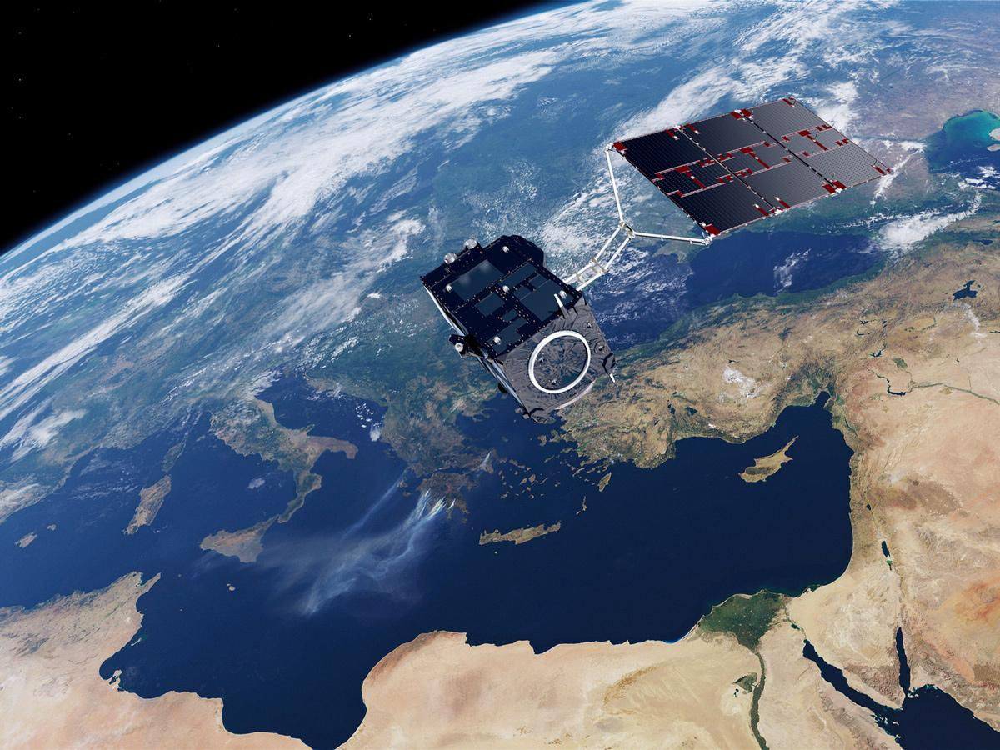
Das Bild zeigt den Satelliten Sentinel-3 über dem Mittelmeer. Es ist kein echtes Foto, sondern es wurde aus verschiedenen Bildern zusammengebaut. Das Bild vermittelt eine Vorstellung davon, wie Satelliten die Erde beobachten können. Links im Bild sind Frankreich und Italien zu erkennen. Unten im Bild ist Nordafrika. Unten rechts ist der Fluss Nil zu erkennen.
Bild: ESA/ATG medialab

Beispiel 1:
Die Mega-Stadt Shanghai
Auftrag
Beschreibt an einem Beispiel, wie Satellitenbilder helfen, Umweltveränderungen zu beobachten. Erstellt eine Präsentation zu euren Ergebnissen (zum Beispiel ein Plakat).
Lest zuerst die folgenden Arbeitsschritte und besprecht sie. Erst danach beginnt ihr, den Auftrag zu bearbeiten.
Die Arbeitsschritte:
- Schaut euch die beiden Satellitenbilder zum Fallbeispiel an.
- Lest die Informationen zum Ort.
- Untersucht die beiden Bilder genauer und vergleicht sie. Notiert die Ergebnisse (Stichworte).
  - Sind auf den Bildern Dinge zu erkennen, die von Menschen gemacht wurden? Beschreibt.
  - Beschreibt, woran man diese Dinge auf den Bildern erkennen kann.
  - Welche Bereiche der Bilder zeigen Natur oder Landschaft, die nicht von Menschen gestaltet wurde? Beschreibt.
  - Vergleicht die Bilder. Beschreibt die Veränderungen.
  - Überlegt: Was könnte man mithilfe der Bilder über die Veränderung der Umwelt und den Umweltschutz lernen? Notiert eure Ideen.
- Gestaltet die Präsentation (zum Beispiel ein Plakat).
  - Lest eure Notizen zu den Bildern. Überlegt, was wichtig ist.
  - Nutzt die Satellitenbilder oder Ausschnitte daraus.
Informationen zum Beispiel
Shanghai liegt in China und ist heute eine der größten Städte der Welt. Sie hat rund 25 Millionen Einwohnerinnen und Einwohner. Die Stadt ist in den vergangenen Jahrzehnten sehr stark gewachsen, weil sie zu einem wichtigen Wirtschaftszentrum geworden ist. Dort befinden sich viele große Unternehmen und der größte Containerhafen der Welt.
Satellitenbilder
Shanghai im Jahr 1984
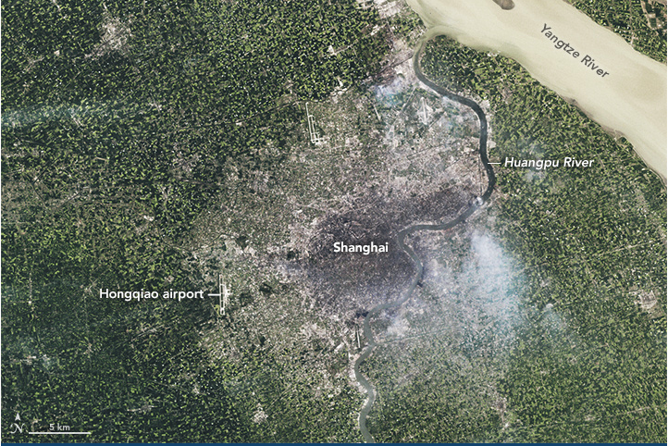
Shanghai im Jahr 2019
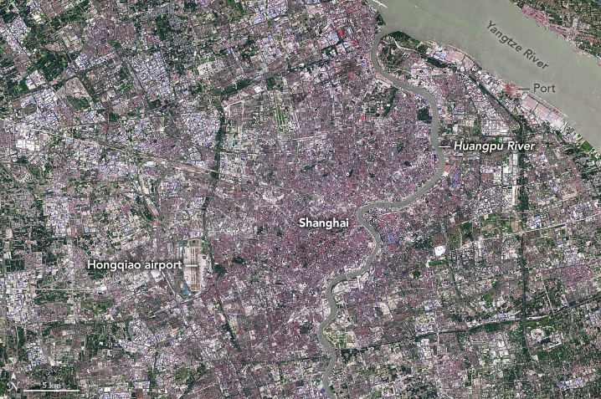

Quelle: NASA Earth Observatory

Beispiel 2:

Rodungen im Regenwald
Aufträge
Beschreibt an einem Beispiel, wie Satellitenbilder helfen, Umweltveränderungen zu beobachten. Erstellt eine Präsentation zu euren Ergebnissen (zum Beispiel ein Plakat).
Lest zuerst die folgenden Arbeitsschritte und besprecht sie. Erst danach beginnt ihr, den Auftrag zu bearbeiten.
Die Arbeitsschritte:
- Schaut euch die beiden Satellitenbilder zum Fallbeispiel an.
- Lest die Informationen zum Ort.
- Untersucht die beiden Bilder genauer und vergleicht sie. Notiert die Ergebnisse (Stichworte).
  - Sind auf den Bildern Dinge zu erkennen, die von Menschen gemacht wurden? Beschreibt.
  - Beschreibt, woran man diese Dinge auf den Bildern erkennen kann.
  - Welche Bereiche der Bilder zeigen Natur oder Landschaft, die nicht von Menschen gestaltet wurde? Beschreibt.
  - Vergleicht die Bilder. Beschreibt die Veränderungen.
  - Überlegt: Was könnte man mithilfe der Bilder über die Veränderung der Umwelt und den Umweltschutz lernen? Notiert eure Ideen.
- Gestaltet die Präsentation (zum Beispiel ein Plakat).
  - Lest eure Notizen zu den Bildern. Überlegt, was wichtig ist.
  - Nutzt die Satellitenbilder oder Ausschnitte daraus.
Informationen zum Beispiel
Das Bild zeigt einen Teil der Region Rondônia im Amazonasgebiet im Westen Brasiliens. Dort hat die Abholzung des Regenwalds ein besonders großes Ausmaß angenommen. Waldgebiete werden im Bild dunkelgrün dargestellt. Hellbraune Flächen sind Erdboden, hellgrüne Flächen sind Felder oder Gebiete, in denen Wald nachgewachsen ist.
Satellitenbilder
Das Gebiet im Jahr 2000
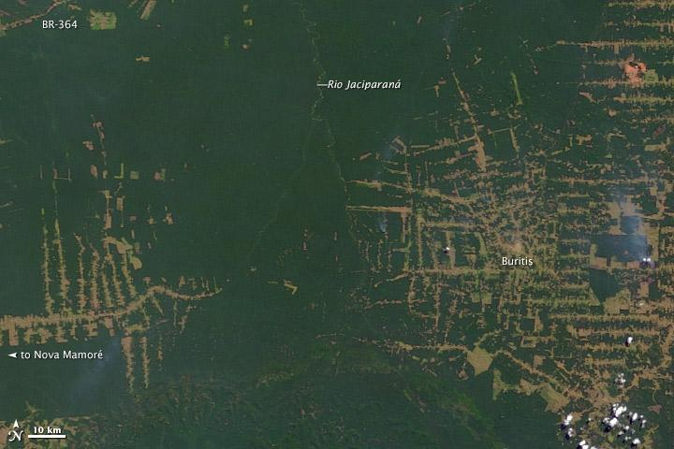
Das Gebiet im Jahr 2012
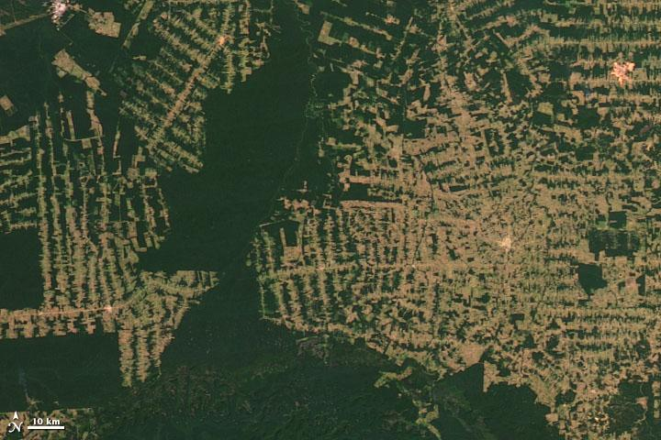
Bilder: NASA

Beispiel 3:
Der Aralsee
Aufträge
Beschreibt an einem Beispiel, wie Satellitenbilder helfen, Umweltveränderungen zu beobachten. Erstellt eine Präsentation zu euren Ergebnissen (zum Beispiel ein Plakat).
Lest zuerst die folgenden Arbeitsschritte und besprecht sie. Erst danach beginnt ihr, den Auftrag zu bearbeiten.
Die Arbeitsschritte:
- Schaut euch die beiden Satellitenbilder zum Fallbeispiel an.
- Lest die Informationen zum Ort.
- Untersucht die beiden Bilder genauer und vergleicht sie. Notiert die Ergebnisse (Stichworte).
  - Sind auf den Bildern Dinge zu erkennen, die von Menschen gemacht wurden? Beschreibt.
  - Beschreibt, woran man diese Dinge auf den Bildern erkennen kann.
  - Welche Bereiche der Bilder zeigen Natur oder Landschaft, die nicht von Menschen gestaltet wurde? Beschreibt.
  - Vergleicht die Bilder. Beschreibt die Veränderungen.
  - Überlegt: Was könnte man mithilfe der Bilder über die Veränderung der Umwelt und den Umweltschutz lernen? Notiert eure Ideen.
- Gestaltet die Präsentation (zum Beispiel ein Plakat).
  - Lest eure Notizen zu den Bildern. Überlegt, was wichtig ist.
  - Nutzt die Satellitenbilder oder Ausschnitte daraus.
Informationen zum Beispiel
Der Aralsee liegt in Kasachstan und Usbekistan. Er war früher der viertgrößte See der Welt. In den 1960er-Jahren wurde begonnen, in der Umgebung riesige Baumwollfelder anzulegen. Sie wurden mit Wasser aus den Zuflüssen des Sees bewässert. Darum gelangte weniger Wasser in den See. Die Bilder zeigen Wasserflächen in Grün. Die gelbe Linie markiert das Ufer im Jahr 1960.
Satellitenbilder
Der See im Jahr 2000
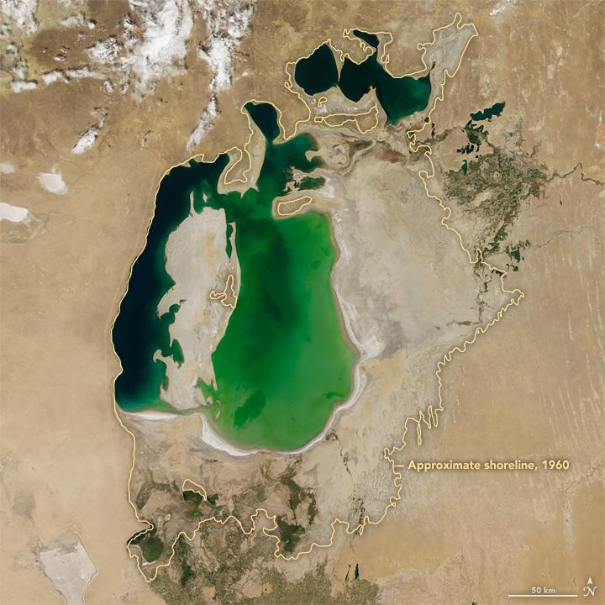
Der See im Jahr 2017
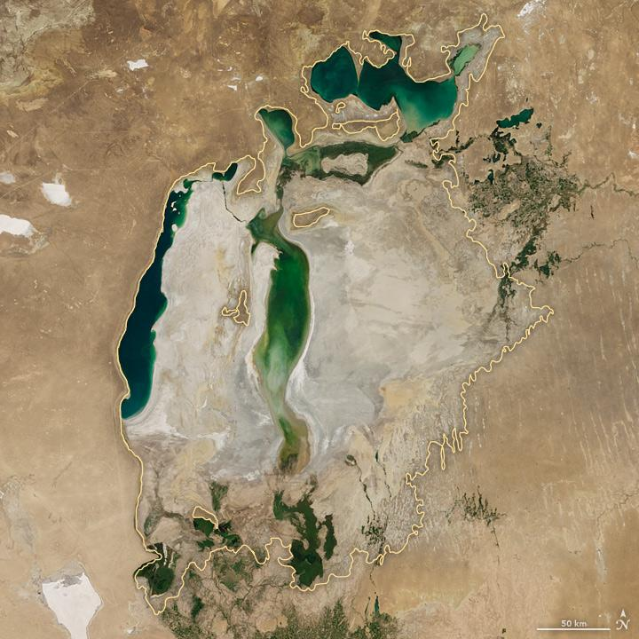
Quelle: NASA

Beispiel 4:
Der Columbia-Gletscher
Aufträge
Beschreibt an einem Beispiel, wie Satellitenbilder helfen, Umweltveränderungen zu beobachten. Erstellt eine Präsentation zu euren Ergebnissen (zum Beispiel ein Plakat).
Lest zuerst die folgenden Arbeitsschritte und besprecht sie. Erst danach beginnt ihr, den Auftrag zu bearbeiten.
Die Arbeitsschritte:
- Schaut euch die beiden Satellitenbilder zum Fallbeispiel an.
- Lest die Informationen zum Ort.
- Untersucht die beiden Bilder genauer und vergleicht sie. Notiert die Ergebnisse (Stichworte).
  - Sind auf den Bildern Dinge zu erkennen, die von Menschen gemacht wurden? Beschreibt.
  - Beschreibt, woran man diese Dinge auf den Bildern erkennen kann.
  - Welche Bereiche der Bilder zeigen Natur oder Landschaft, die nicht von Menschen gestaltet wurde? Beschreibt.
  - Vergleicht die Bilder. Beschreibt die Veränderungen.
  - Überlegt: Was könnte man mithilfe der Bilder über die Veränderung der Umwelt und den Umweltschutz lernen? Notiert eure Ideen.
- Gestaltet die Präsentation (zum Beispiel ein Plakat).
  - Lest eure Notizen zu den Bildern. Überlegt, was wichtig ist.
  - Nutzt die Satellitenbilder oder Ausschnitte daraus.
Informationen zum Beispiel
Der Columbia-Gletscher liegt im Südosten Alaskas in der Nähe des Meeres. Die Farben auf dem Bild sind anders, als wir Menschen den Gletscher sehen würden. Das liegt daran, dass die Bilder mithilfe von Messinstrumenten eines Satelliten erzeugt wurden. Schnee und Eis erscheinen in blau-grünen Farbtönen, Pflanzen sind grün, Wasser blau und Wolken weiß oder orange. Felsen sind braun und grau.
Satellitenbilder
Der Gletscher im Jahr 1986
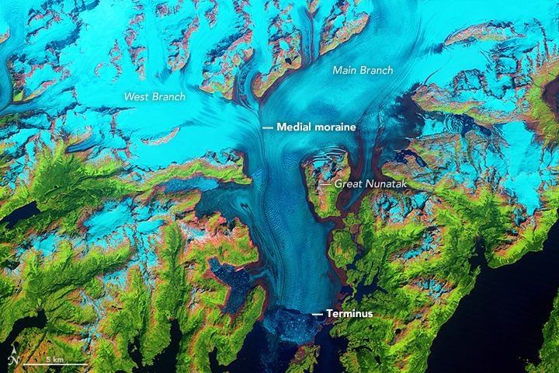
Der Gletscher im Jahr 2017
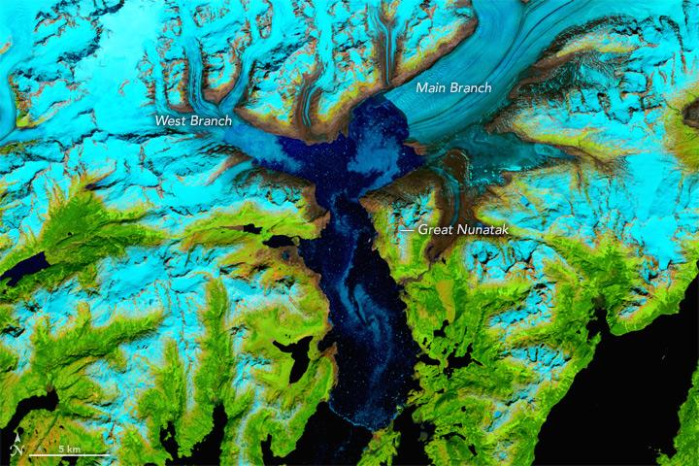
Quelle: NASA

